TÀI LIỆU SRS v1.0
Quản lý khách hàng
Dự án: Hệ thống ERP POS

Hà Nội, năm 2026

PHÊ DUYỆT TÀI LIỆU - SFIN
Người biên soạn: | Trần Thị Hay | ………………………..
Chức danh: | Phân tích nghiệp vụ | Ngày: 23/04/2026
Người phê duyệt: | Ngô Đạo Quân | ………………………..
Chức danh: | Quản trị dự án | Ngày: 23/04/2026

PHÊ DUYỆT TÀI LIỆU - VIETNAM POST
Người kiểm tra: |  | ………………………
Chức danh: |  | Ngày: 23/04/2026
Người phê duyệt: |  | ……………………….
Chức danh: |  | Ngày: 23/04/2026

CÁC THAY ĐỔI
* A – Thêm, M – Sửa, D - Xóa
Ngày hiệu lực | Các mục bị thay đổi | * A, M, D | Mô tả thay đổi | Phiên bản mới
22/04/2026 | Tạo mới | A,M,D | Tạo mới | 1.0

MỤC LỤC
1. GIỚI THIỆU CHUNG 6
1.1 Mục đích tài liệu 6
1.2 Phạm vi phân hệ 6
1.3 Định nghĩa, thuật ngữ và các từ viết tắt 6
2. TỔNG QUAN VỀ PHÂN HỆ 6
2.1. Phân hệ Khách hàng tập trung bao gồm các chức năng chính: 6
2.2. Luồng nghiệp vụ chung 6
3. HƯỚNG DẪN SỬ DỤNG MODULE KHÁCH HÀNG 7
3.1. Đối tượng sử dụng 7
3.2. Tính năng Khách hàng 7
3.2.1. Thêm mới khách hàng 7
3.2.2. Xem danh sách khách hàng 9
3.2.3. Xem chi tiết khách hàng 10
3.2.4. Chỉnh sửa khách hàng 12
3.2.5. Xóa khách hàng 14

DANH MỤC HÌNH
Hình 2.1: Luồng nghiệp vụ chuỗi tạo khách hàng 6
Hình 2.2: Luồng nghiệp vụ shop tạo khách hàng 7
Hình 3.1: Màn hình Quản lý khách hàng 8
Hình 3.2: Màn hình Thêm khách hàng 8
Hình 3.3: Màn hình danh sách khách hàng 9
Hình 3.4: Màn hình Chi tiết khách hàng - tab 1: Thông tin cá nhân 10
Hình 3.5: Màn hình Chi tiết nhân viên - tab 2: Đơn hàng 11
Hình 3.6: Màn hình Chi tiết khách hàng - tab 3: Sản phẩm mua 11
Hình 3.7: Màn hình Chi tiết khách hàng - tab 4: Công nợ khách hàng 12
Hình 3.8: Màn hình chỉnh sửa khách hàng 13
Hình 3.9: Màn hình chi tiết khách hàng 14

1. GIỚI THIỆU CHUNG

Mục đích tài liệu

Phạm vi phân hệ
- Module Khách hàng là một hệ trong hệ thống ERP - POS cho phép user có quyền truy cập thao tác sử dụng và quản lý các chức năng thêm mới, xem, sửa, xóa khách hàng.
- Tài liệu này mô tả các yêu cầu từ phía người sử dụng và không bao gồm thiết kế kỹ thuật nội bộ hệ thống.

Định nghĩa, thuật ngữ và các từ viết tắt

2. TỔNG QUAN VỀ PHÂN HỆ

2.1. Phân hệ Khách hàng tập trung bao gồm các chức năng chính:
STT | Nhóm chức năng | Mô tả
1 | Quản lý khách hàng | Tạo khách hàng, xem danh sách, xem chi tiết, sửa, xóa khách hàng

2.2. Luồng nghiệp vụ chung
User hệ thống truy cập module Khách hàng theo đường dẫn: Menu > Khách hàng. Quản lý khách hàng đều được thực hiện từ màn hình trung tâm này. Luồng tổng quát như sau:

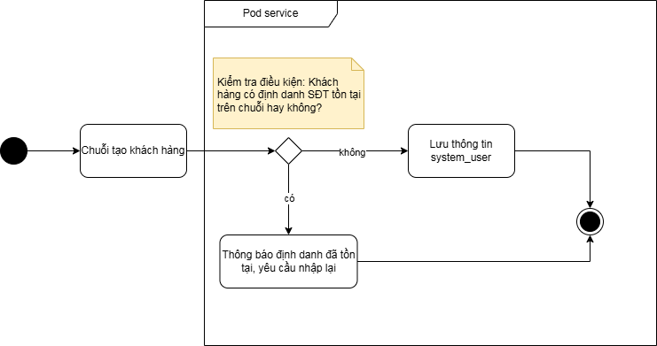

Hình 2.1: Luồng nghiệp vụ chuỗi tạo khách hàng

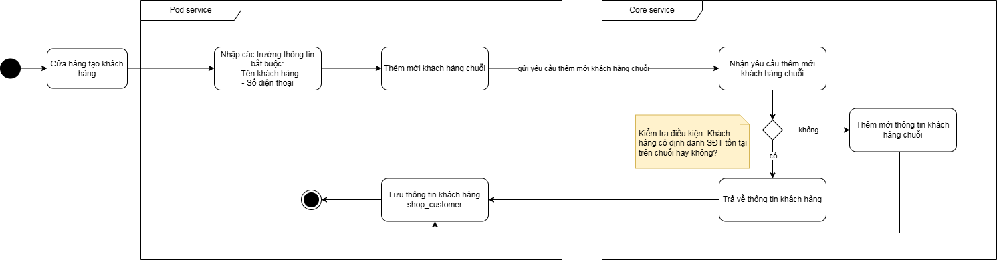

Hình 2.2: Luồng nghiệp vụ shop tạo khách hàng
Lưu ý: Luồng nghiệp vụ thêm mới khách hàng cho phép tạo ở cả trên chuỗi (Admin - TCT) và các cửa hàng có quyền được thao tác tạo khách hàng (bắt buộc phải nhập định danh khách hàng = số điện thoại) như sau:
- Khi Admin - TCT (chuỗi) tạo khách hàng thành công → lưu thông tin khách hàng và áp dụng khách hàng đó xuống cho tất cả các điểm bán/cửa hàng trong toàn bộ Tổng công ty.
- Khi cửa hàng bất kỳ tạo khách hàng thành công → lập tức đẩy lên bảng danh sách khách hàng trên chuỗi (TCT) để lưu thông tin khách hàng và áp dụng khách hàng đó xuống tất cả các điểm bán/cửa hàng khác trong toàn bộ Tổng công ty.

3. HƯỚNG DẪN SỬ DỤNG MODULE KHÁCH HÀNG

3.1. Đối tượng sử dụng
- Vai trò: Admin và các user được phân quyền
- Cấp: Toàn bộ 4 cấp (Tổng công ty, Bưu điện Tỉnh, Bưu điện Xã, Điểm bán)

3.2. Tính năng Khách hàng

3.2.1. Thêm mới khách hàng
- Bước 1: Người dùng truy cập tính năng theo đường dẫn:
Menu > Khách hàng > Thêm khách hàng
Giao diện hiển thị màn hình Quản lý khách hàng. Sau đó, User thuộc phân quyền thao tác “thêm mới ” tại màn hình:

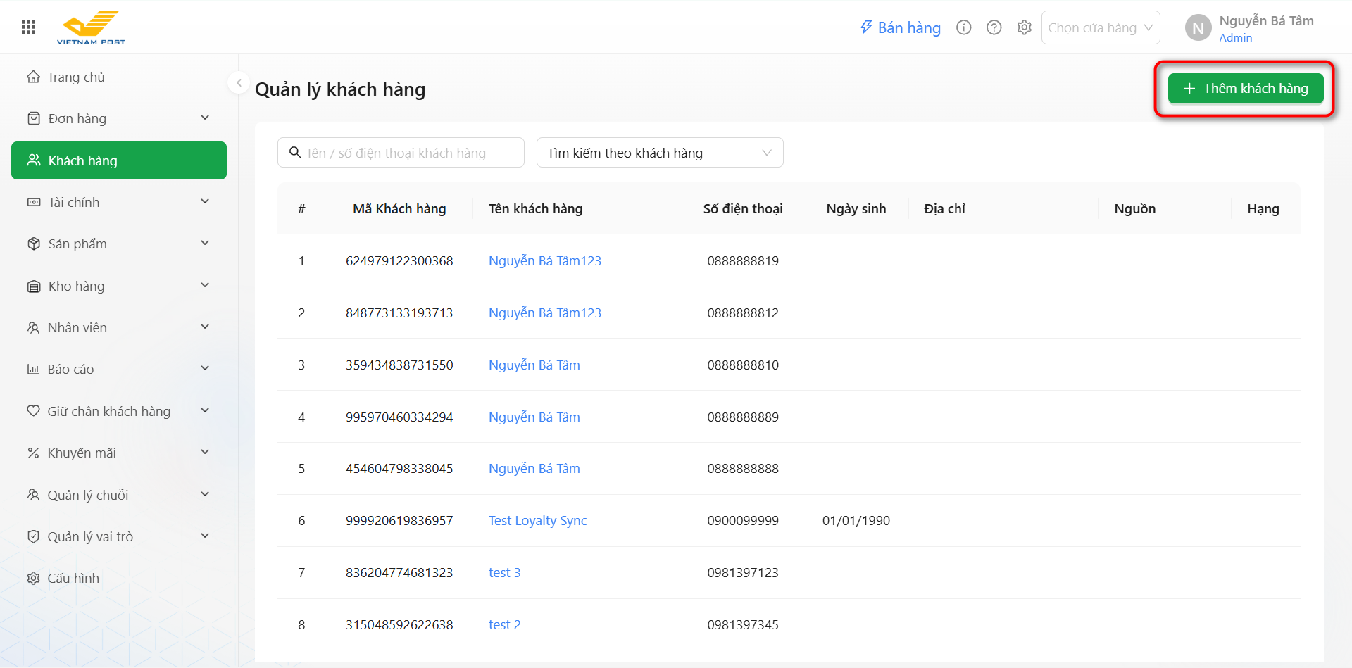

Hình 3.1: Màn hình Quản lý khách hàng
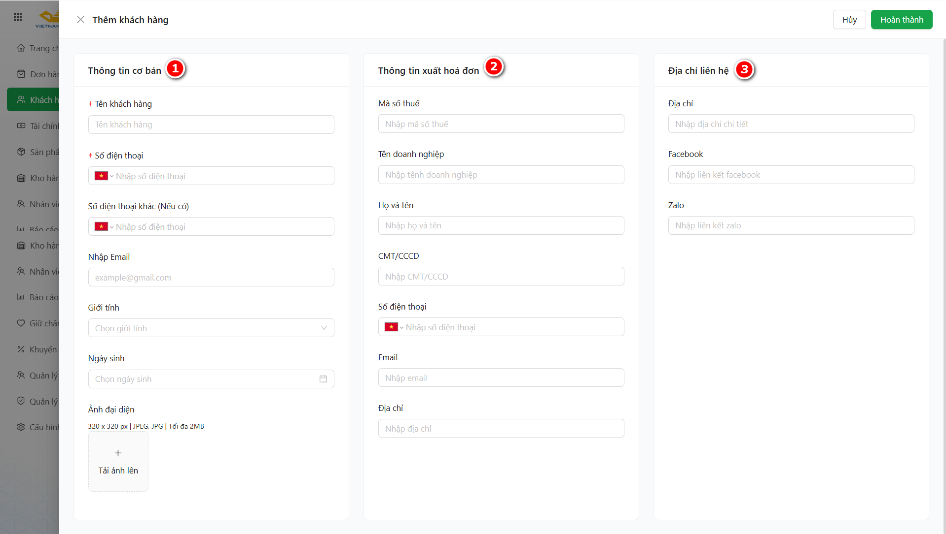

Hình 3.2: Màn hình Thêm khách hàng
- Bước 2: Tại màn hình “thêm khách hàng”, nhập thông tin sau:
- Thông tin cơ bản: để định danh khách hàng, bắt buộc khi tạo khách hàng phải nhập 2 trường thông tin “tên khách hàng” và “số điện thoại”
- Tên khách hàng (bắt buộc)
- Số điện thoại (bắt buộc)
- Nhập Email
- Giới tính
- Ngày sinh
- Ảnh đại diện
- Thông tin xuất hóa đơn:
- Mã số thuế
- Tên doanh nghiệp
- Họ và tên
- CMT/CCCD
- Số điện thoại
- Email
- Địa chỉ
- Địa chỉ
- Địa chỉ liên hệ:
- Địa chỉ
- Facebook
- Zalo
- Bước 3: Click nút “Xác nhận” để hoàn tất thêm mới khách hàng và “Hủy” để thu hồi thao tác thêm mới khách hàng.

3.2.2. Xem danh sách khách hàng
Truy cập màn Quản lý khách hàng, sau khi thêm mới khách hàng thành công → hiển thị danh sách khách hàng đã tạo và cho phép user xem chi tiết thông tin của từng khách hàng
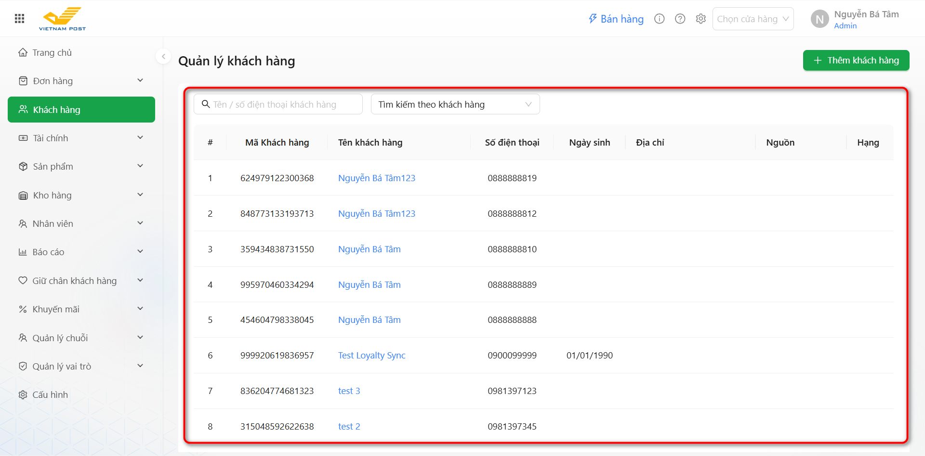

Hình 3.3: Màn hình danh sách khách hàng

3.2.3. Xem chi tiết khách hàng
- Bước 1: Truy cập màn Xem chi tiết khách hàng
Tại màn “xem danh sách khách hàng”, người dùng thao tác click button link “Tên khách hàng” bất kỳ trong danh sách khách hàng đã tạo, màn hình hiển thị như sau:
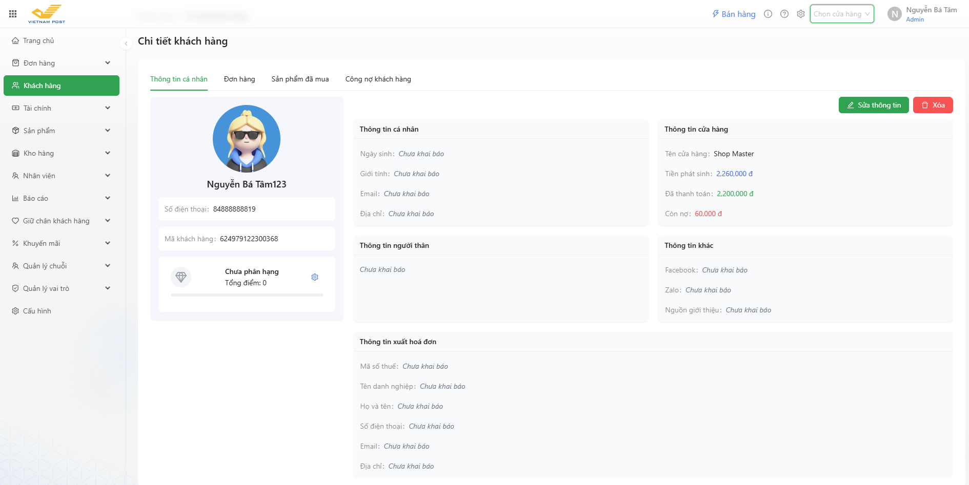

Hình 3.4: Màn hình Chi tiết khách hàng - tab 1: Thông tin cá nhân

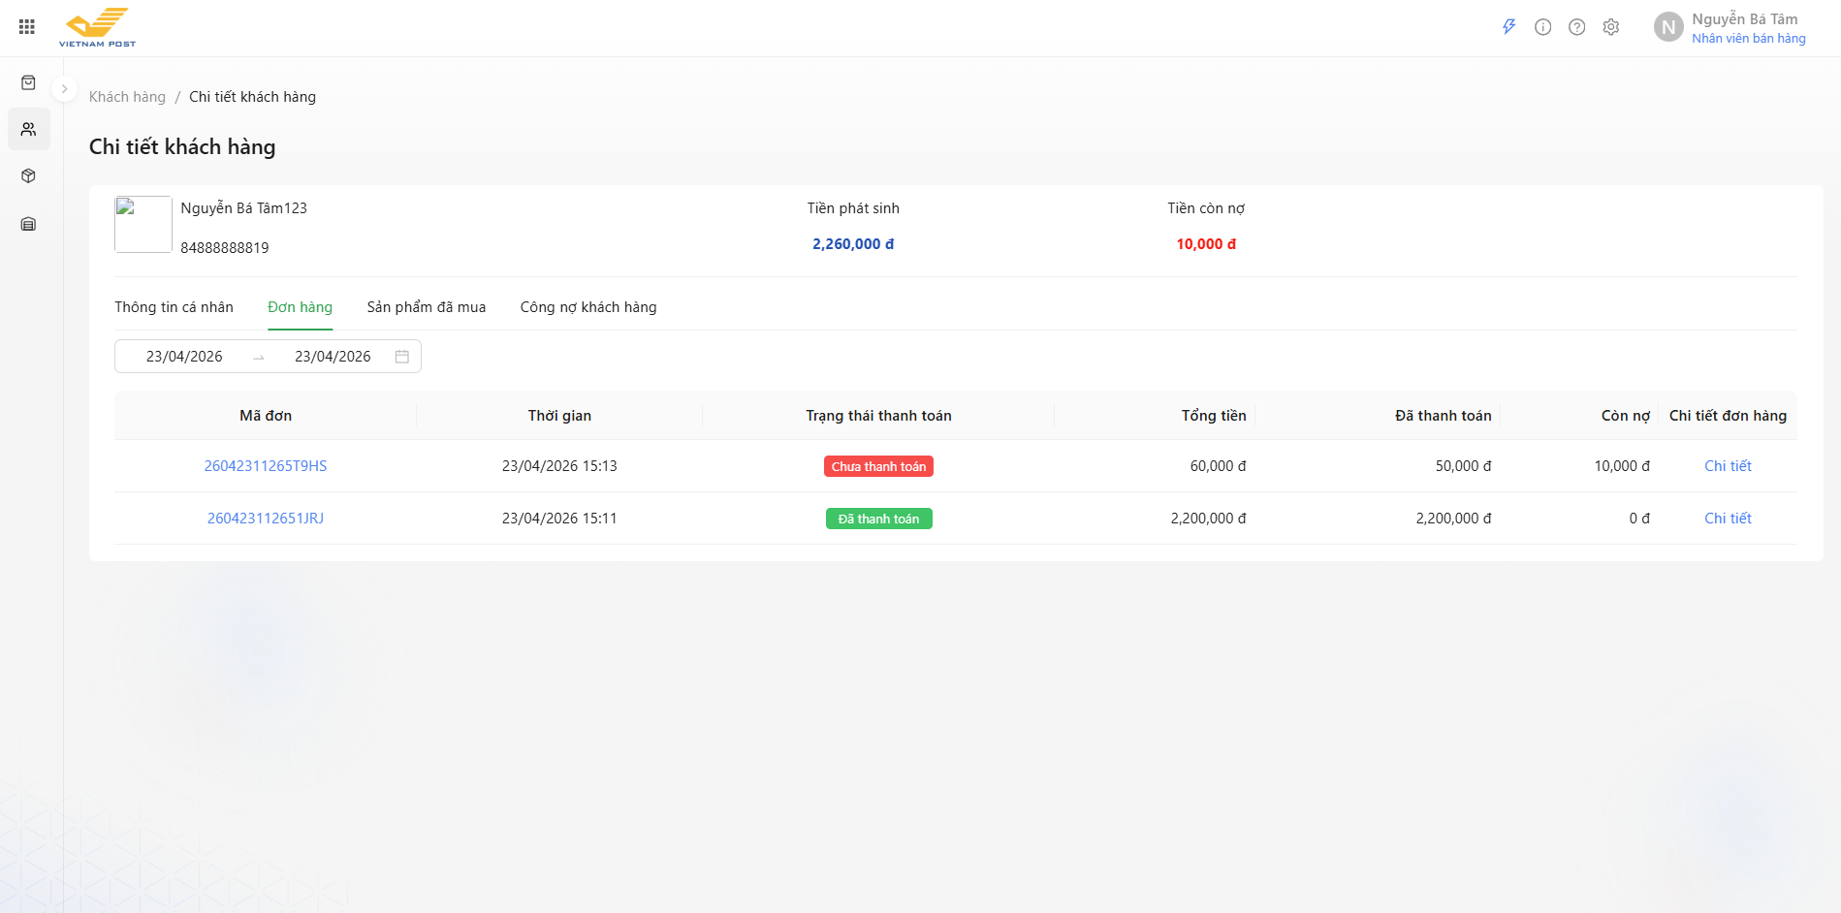Hình 3.5: Màn hình Chi tiết nhân viên - tab 2: Đơn hàng

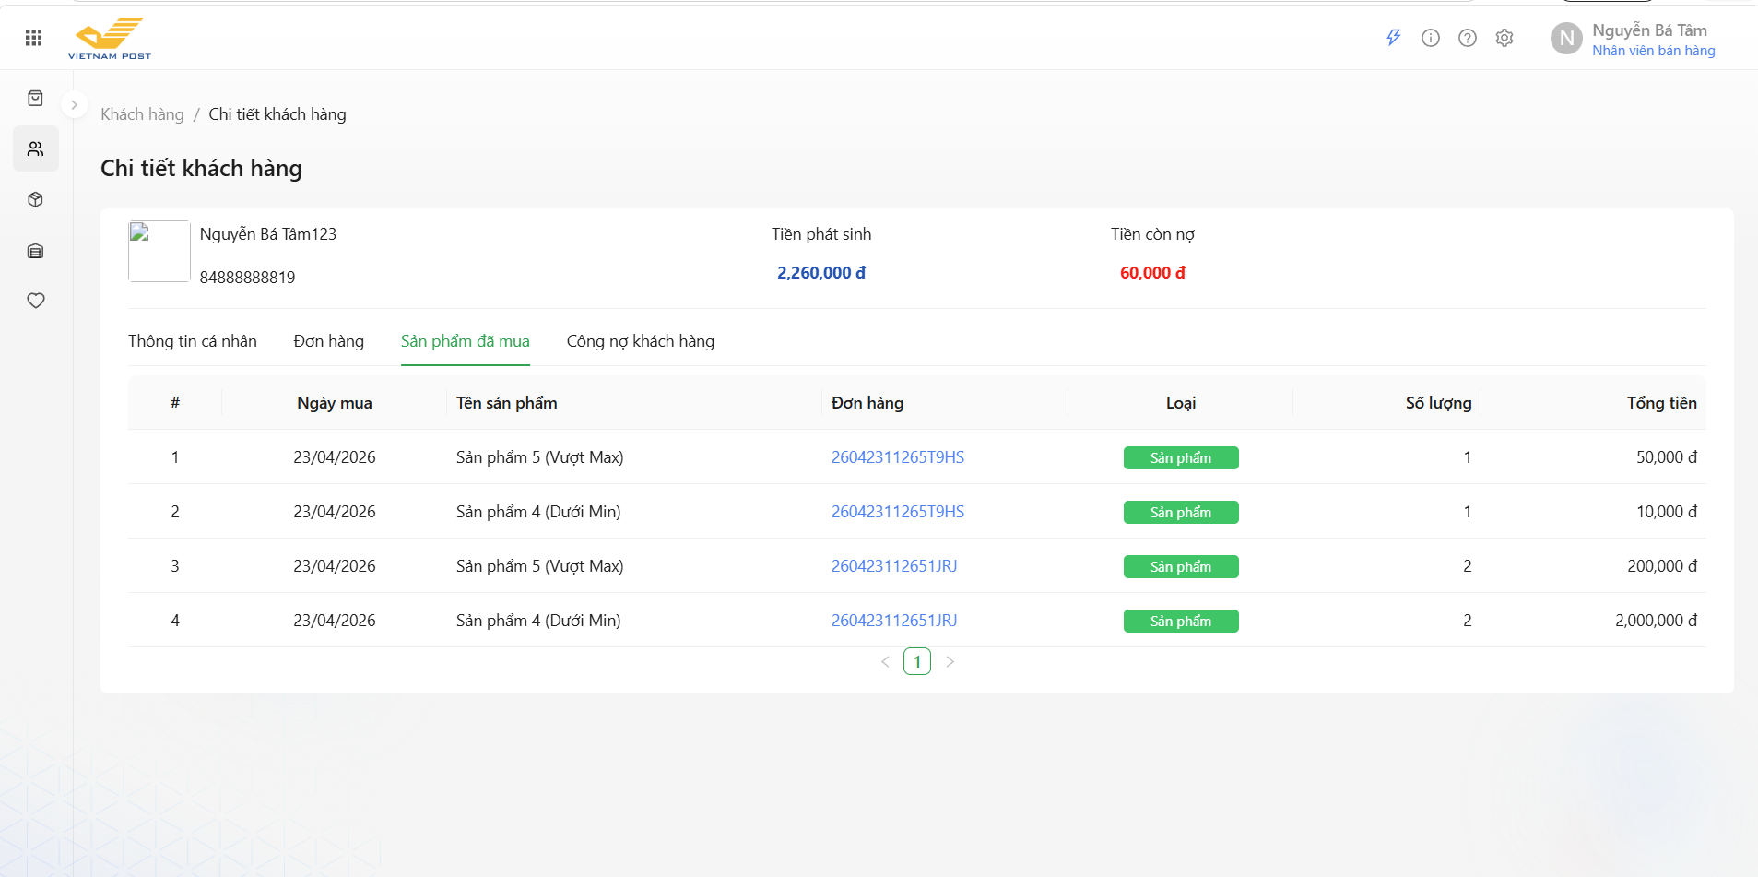

Hình 3.6: Màn hình Chi tiết khách hàng - tab 3: Sản phẩm mua

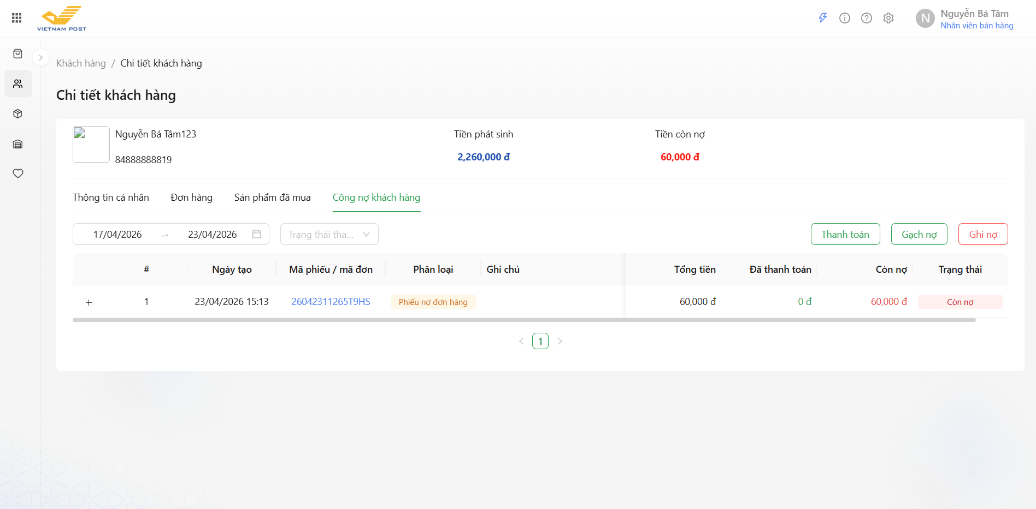

Hình 3.7: Màn hình Chi tiết khách hàng - tab 4: Công nợ khách hàng
- Bước 2: Tại màn xem chi tiết khách hàng, user có quyền thao tác các quyền với các tab sau:
- Tab 1: Thông tin cá nhân: Xem chi tiết thông tin của khách hàng và có quyền thao tác chỉnh sửa và xóa khách hàng đó.
- Tab 2: Đơn hàng: Xem danh sách đơn hàng khách hàng đã mua
- Tab 3: Sản phẩm đã mua: Xem danh sách các sản phẩm khách hàng đã mua trong từng đơn hàng
- Tab 4: Công nợ khách hàng (Xem các đơn hàng còn nợ/đã thanh toán và cho phép thao tác bằng các hình thức sau:
- Thanh toán: thanh toán 1 hoặc hàng loạt các đơn hàng còn nợ của khách hàng và ghi nhận phiếu thu hồi nợ
- Gạch nợ: thanh toán 1 hoặc hàng loạt các đơn hàng còn nợ của khách hàng và không tạo phiếu thu hồi nợ
- Ghi nợ: một hình thức ghi nợ thủ công cho khách hàng

3.2.4. Chỉnh sửa khách hàng
- Bước 1: Truy cập màn Chỉnh sửa khách hàng
Tại màn “xem chi tiết khách hàng”, người dùng thao tác click “tab 1 - Thông tin cá nhân” sau đó nhấn button “Chỉnh sửa”, màn hình hiển thị các trường thông tin cho phép chỉnh sửa.
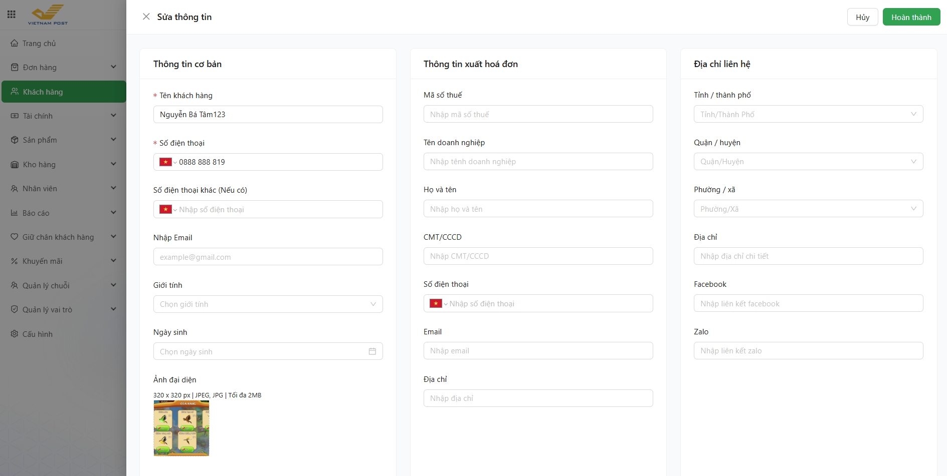

Hình 3.8: Màn hình chỉnh sửa khách hàng
- Bước 2: Tại màn hình “Chỉnh sửa khách hàng”, cho phép chỉnh sửa đối với tất cả các trường thông tin bao gồm:
- Thông tin cơ bản: để định danh khách hàng, bắt buộc khi tạo khách hàng phải nhập 2 trường thông tin “tên khách hàng” và “số điện thoại”
- Tên khách hàng (bắt buộc)
- Số điện thoại (bắt buộc)
- Nhập Email
- Giới tính
- Ngày sinh
- Ảnh đại diện
- Thông tin xuất hóa đơn:
- Mã số thuế
- Tên doanh nghiệp
- Họ và tên
- CMT/CCCD
- Số điện thoại
- Email
- Địa chỉ
- Địa chỉ
- Địa chỉ liên hệ:
- Địa chỉ
- Facebook
- Zalo
- Bước 3: Click nút “Hoàn thành” để lưu thông tin chỉnh sửa và “Hủy” để thu hồi thao tác chỉnh sửa khách hàng.

3.2.5. Xóa khách hàng
Tương tự chức năng “chỉnh sửa khách hàng”, user click icon button “Xóa” tại màn xem chi tiết khách hàng → màn hình hiển thị popup confirm: “Hành động này sẽ không thể hoàn tác, bạn có chắc chắn muốn xóa?”
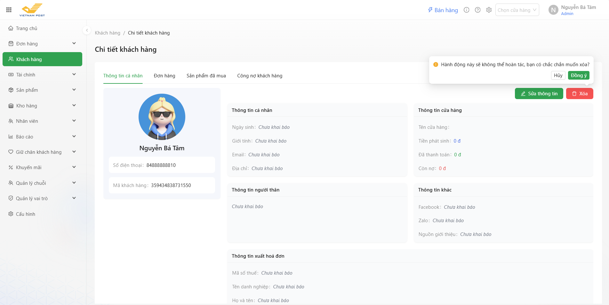

Hình 3.9: Màn hình chi tiết khách hàng
Người dùng click chọn “Đồng ý” nếu muốn xóa khách hàng và ngược lại nhấn “Hủy” để thu hồi thao tác.

